Лабораторная работа №128

Измерение удельного сопротивления стержня с помощью моста Томсона
Поляков Даниил, 19.Б23-фз
Цель работы: экспериментально определить удельное сопротивление проводящего стержня с помощью моста Томсона, с применением метода компенсации.

Схема и оборудование
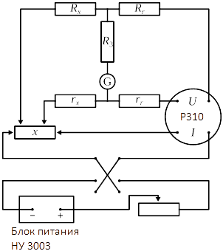
- набор из 5-ти магазинов сопротивлений Р33 с классом точности 0.2;
- гальванометр;
- источник постоянного тока;
- реостат;
- ключ;
- катушка электрического сопротивления Р310 сопротивлением r = 0.01 Ом с классом точности 0.02;
- металлический стержень;
- набор соединительных проводов;
- штангенциркуль (цена деления 0.05 мм).

Расчётные формулы
- Сопротивление исследуемой части стержня:
r — плечо сравнения (сопротивление катушки);
R_{x}, R_{r} — плечи отношения.
- Удельное сопротивление стержня:
l — длина исследуемой части стержня;
S — площадь сечения стержня;
d — диаметр стержня;
r — плечо сравнения (сопротивление катушки);
R_{x}, R_{r} — плечи отношения.
- Формулы для вычисления погрешностей:
  - Абсолютная погрешность прямых измерений:
n — количество измерений;
t — коэффициент Стьюдента;
∆_{x, сист} — систематическая погрешность.

Порядок измерений
- Измеряем диаметр стержня с помощью штангенциркуля в 5-ти разных местах.
- Собираем цепь по схеме. Устанавливаем с помощью источника тока и реостата силу тока, не превышающую предельную силу тока через сопротивления. Устанавливаем сопротивления R_{r} и r_{r} одинаковыми и равными 500 Ом и не будем изменять их в течение работы. Сопротивления R_{x} и r_{x} устанавливаем равными 500 Ом. Эти сопротивления будут изменяться в течение эксперимента, чтобы скомпенсировать ток через гальванометр, при этом их сопротивления всегда будем сохранять равными друг другу. Устанавливаем максимальное сопротивление гальванометра R₃.
- Присоединяем стержень к цепи с помощью проводов, клеммы которых располагаем на расстоянии l = 50.0 см друг от друга. Замыкаем ключ. Уменьшаем сопротивление гальванометра R₃, пока не заметим отклонение стрелки. По мере уменьшения R₃ уменьшаем сопротивления R_{x} и r_{x}, чтобы стрелка гальванометра располагалась по центру шкалы, т. е. чтобы ток через гальванометр отсутствовал. После уравновешивания гальванометра при R₃ = 0 записываем соответствующие значения R_{x} и r_{x}.
- Изменяем полярность тока, переключив ключ в другое положение. Снова уравновешиваем R_{x} и r_{x}, если стрелка гальванометра немного отклонилась. Снимаем значения R_{x} и r_{x}. Размыкаем ключ.
- Повторяем описанные в пунктах 3 – 4 измерения для других значений длины части стержня l, через которую протекает ток. Уменьшаем l с шагом 5 см.

Результаты
Примечание: построение графика и аппроксимация зависимости выполнены с помощью ПО MATLAB. Погрешности прямых измерений и коэффициентов аппроксимации рассчитаны с доверительной вероятностью P = 95%.

Диаметр стержня
Таблица 1. Диаметр стержня
Приборную погрешность штангенциркуля принимаем равной половине цены деления:  ∆_{d} = 0.025 мм
  № | d, мм
  1 | 11.80
  2 | 11.80
  3 | 11.85
  4 | 11.80
  5 | 11.85
  Среднее | 11.82
  ∆ | 0.04

Удельное сопротивление стержня
Сопротивления плеч R_{r} и r_{r} зафиксированы равными 500 Ом.  В таблице жирным цветом выделены средние значения сопротивления за два измерения при различной полярности.  Удельное сопротивление определим аппроксимацией линейного уравнения. Удельное сопротивление выражается формулой: | Таблица 2. Зависимость сопротивления плеча сравнения от длины исследуемой части стержня
  l, см | R_{x} = r_{x}, Ом | l, см | R_{x} = r_{x}, Ом
  5.0 | 0.9 | 30.0 | 7.5
  5.0 | 0.9 | 30.0 | 7.4
  5.0 | 0.9 | 30.0 | 7.5
  10.0 | 2.1 | 35.0 | 8.9
  10.0 | 2.1 | 35.0 | 8.9
  10.0 | 2.1 | 35.0 | 8.9
  15.0 | 3.8 | 40.0 | 10.1
  15.0 | 3.8 | 40.0 | 10.0
  15.0 | 3.8 | 40.0 | 10.1
  20.0 | 4.9 | 45.0 | 11.5
  20.0 | 4.9 | 45.0 | 11.4
  20.0 | 4.9 | 45.0 | 11.5
  25.0 | 6.1 | 50.0 | 13.0
  25.0 | 6.1 | 50.0 | 12.7
  25.0 | 6.1 | 50.0 | 12.9

Здесь введена систематическая ошибка l₀, которая возникает из-за того, что точные положения начальной и конечной точек исследуемой части стержня неизвестны из-за особенностей установки (из-за ощутимой толщины щупов). Однако, её значение не изменяется на протяжении измерений, поэтому она компенсируется свободным членом аппроксимирующего уравнения. Преобразуем уравнение к линейному виду:

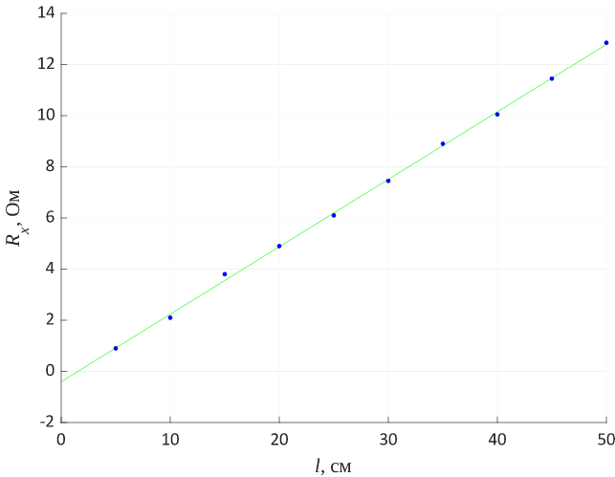График. Зависимость сопротивления плеча сравнения от длины исследуемой части стержня
Получаем:
a = 0.264 ± 0.006 Ом/см | b = −0.4 ± 0.2 Ом
ρ = (5.79 ± 0.13)⋅10⁻⁸ Ом⋅м
Полученное значение удельного сопротивления лежит между удельным сопротивлением вольфрама (5.60⋅10⁻⁸ Ом⋅м) и цинка (5.90⋅10⁻⁸ Ом⋅м). При этом оно ближе к цинку, и совпадает с ним в пределах погрешности.

Выводы
Экспериментально полученное удельное сопротивление стержня:
ρ = (5.79 ± 0.13)⋅10⁻⁸ Ом⋅м
Полученное значение удельного сопротивления совпадает с удельным сопротивлением цинка (5.90⋅10⁻⁸ Ом⋅м) в пределах погрешности.
Метод компенсации можно применять для точного измерения сопротивлений, при этом необходимо наличие точного плеча сравнения. Двойной мост Томсона используется для измерения малых сопротивлений и позволяет уменьшить влияние сопротивлений на узлах цепи.

